1.Раскрась только те предметы, названия которых заканчиваются на звук «О». 2. Найди и раскрась букву «О»
красным карандашом.
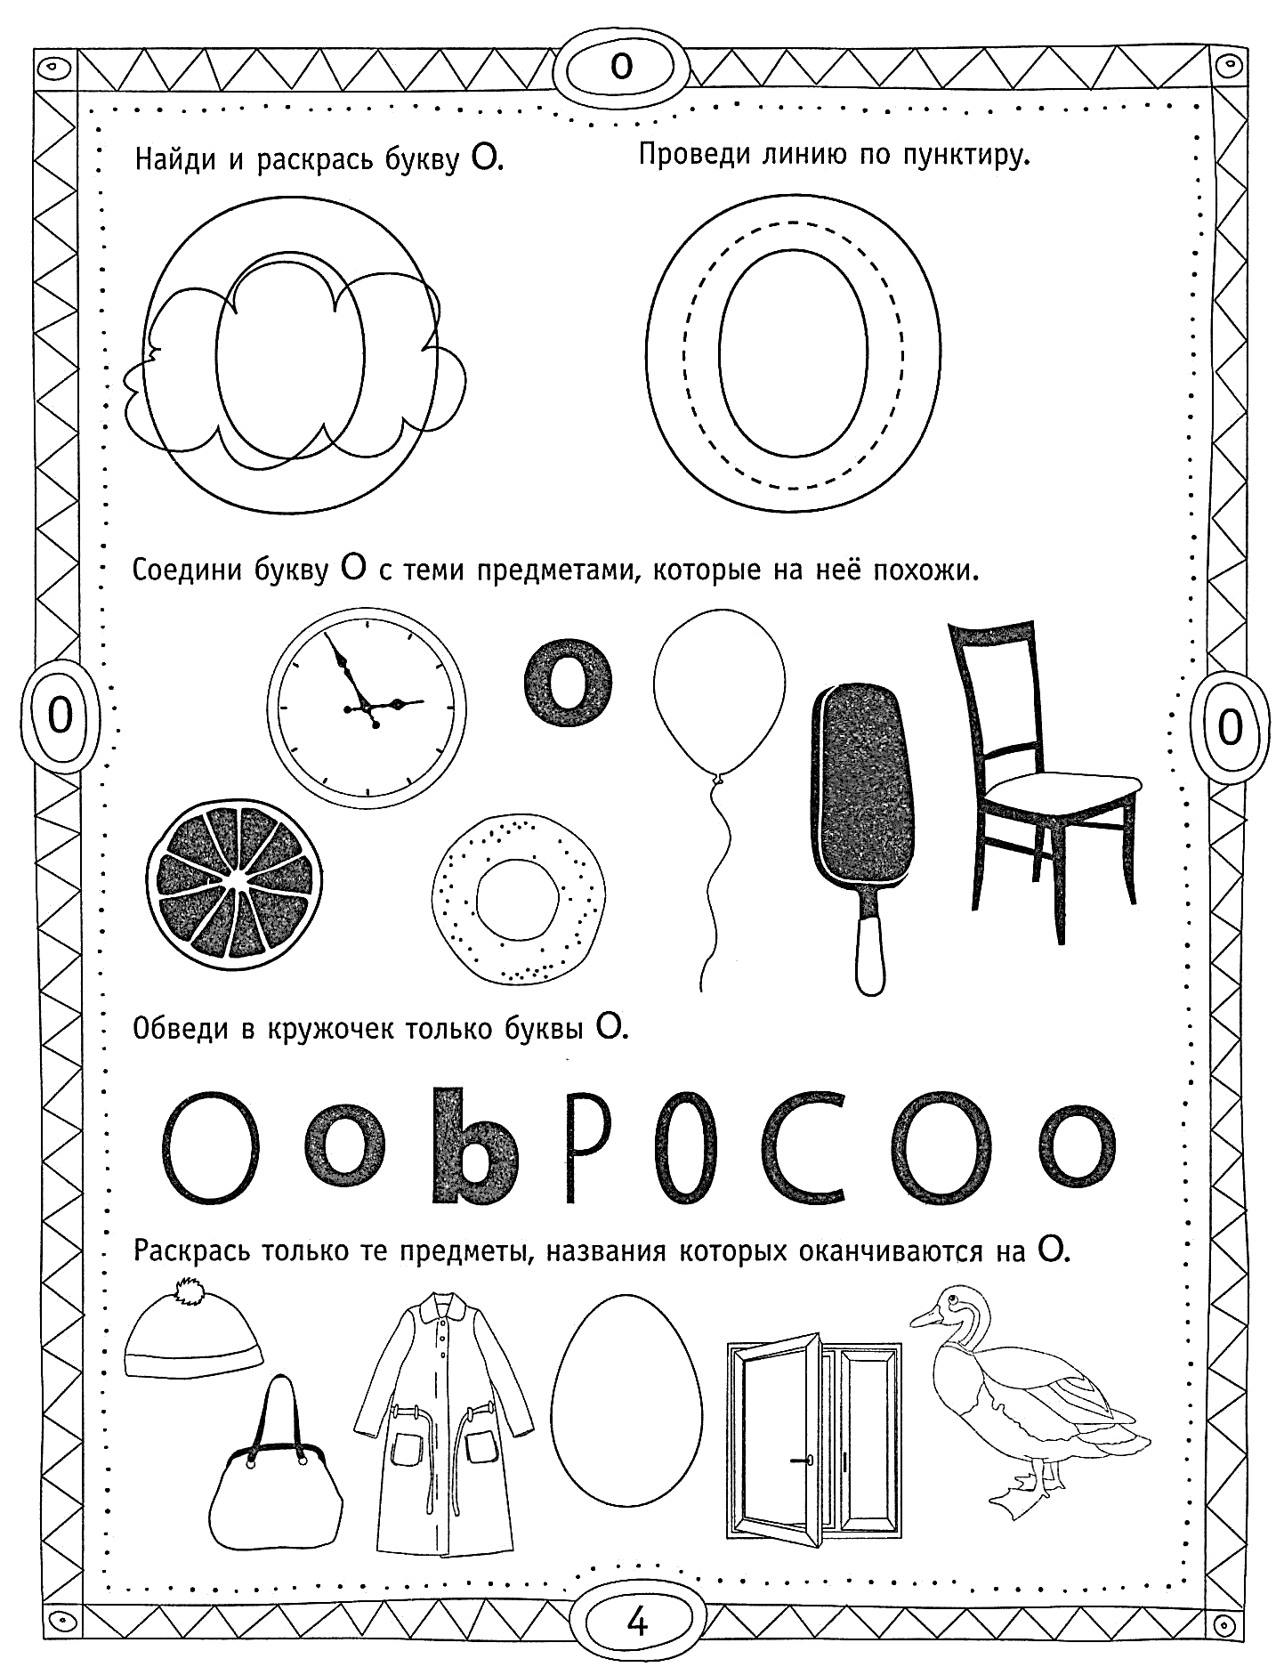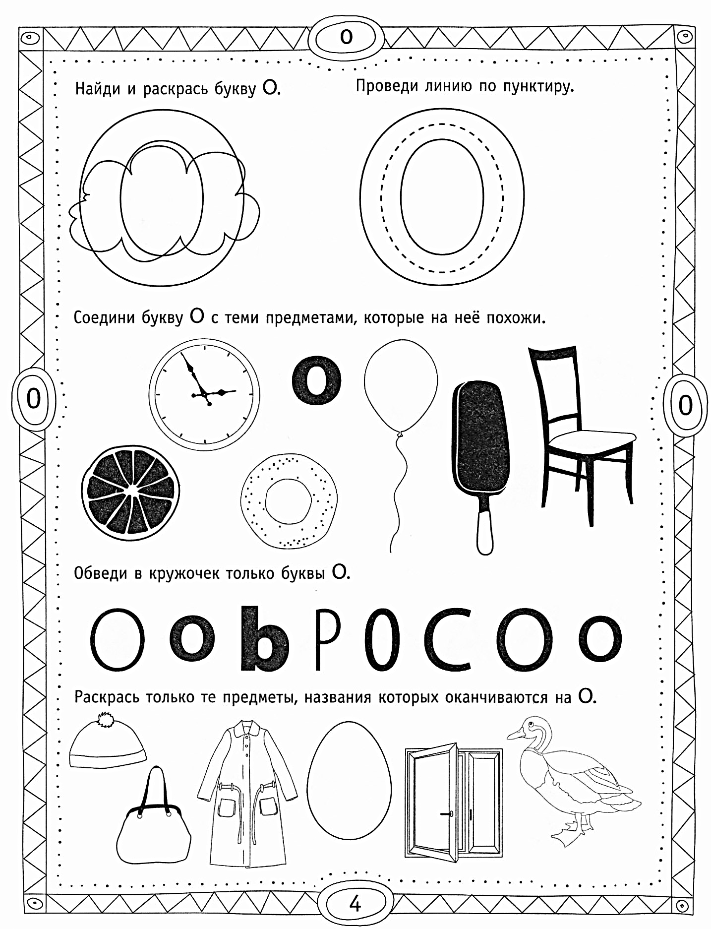
3. Найди на рисунке все буквы «О» и обведи их красным карандашом.
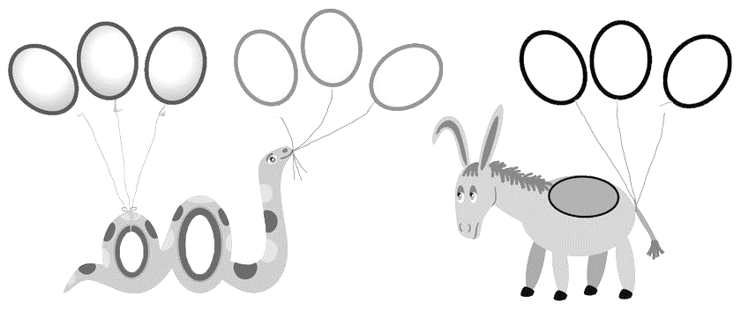
4. Помоги ослику собрать урожай. Раскрась и положи 5. Определи место звука «О» в словах (начало, середина,
в ведро только те овощи, в названии которых есть звук «О». конец слова и запиши букву «О» на верхней строке,
а символ звука – на нижней строке.
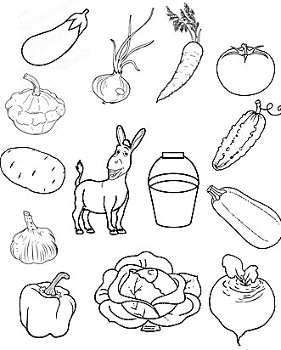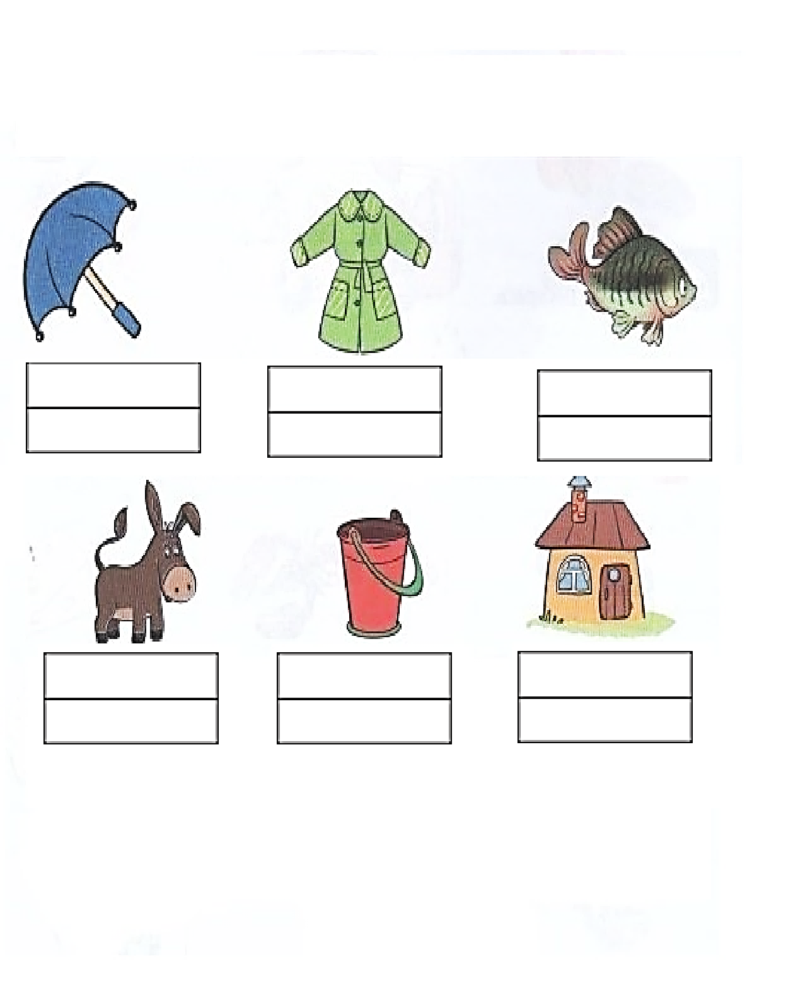
6. Обведи по пунктиру большие и маленькие буквы «О». Запомни, как пишется буква «О».
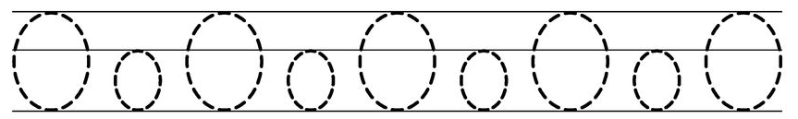
7. Найди и раскрась все участки с цифрой 1. 8. Раскрась только те предметы, которых по одному.
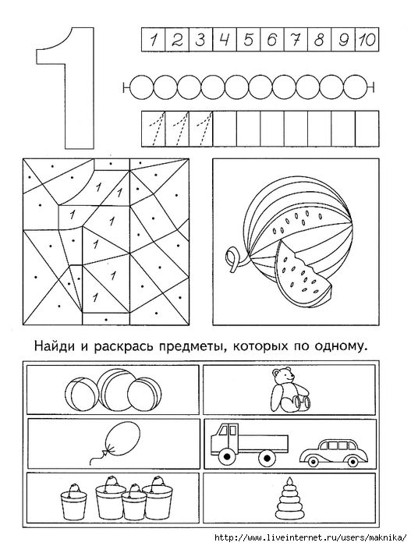
9. Помоги клоуну дойти до шарика. Иди по цифре 1. 10. Обведи все иголочки у ёжика. На какую цифру они похожи?
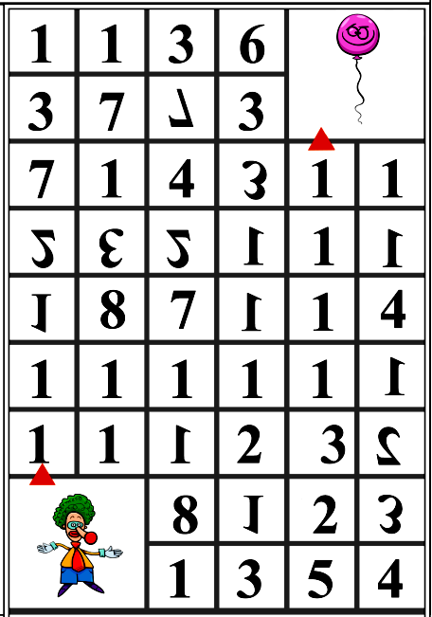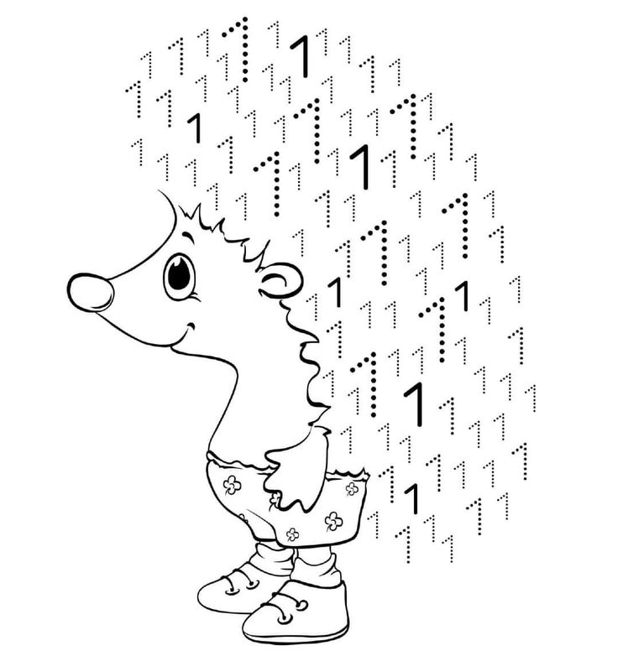
11. Какой кот поймает рыбку? Запиши ответ. 12. Помоги птичке добраться до гнезда. Иди по дорожке с цифрой 1.
